**Pt-содержащие катализаторы гидродеоксигенации компонентов лигноцеллюлозной бионефти на основе силанизированного галлуазита**

***Климовский В.А., Засыпалов Г.О., Стыценко В.Д.***

*Студент, 4 курс бакалавриата*

*Российский государственный университет нефти и газа (национальный исследовательский университет) имени И.М. Губкина,*

*факультет химической технологии и экологии, Москва, Россия*

*E-mail:* [*vovan.klimovsky@gmail.com*](mailto:ivanov@yandex.ru)

Гидродеоксигенация (ГДО) является перспективным способов снижения содержания кислорода в жидких продуктах пиролиза лигноцеллюлозной биомассы. Использование Pt‑содержащих катализаторов представляет особый интерес ввиду их высокой активности в реакциях гидрировании и гидрогенолиза углеродсодержащего сырья.

Одним из ограничений в применении нанесенных катализаторов в ГДО бионефти является дезактивация активной фазы, которая протекает вследствие высокой кислотности, содержания воды и фенольных соединений в составе бионефти.

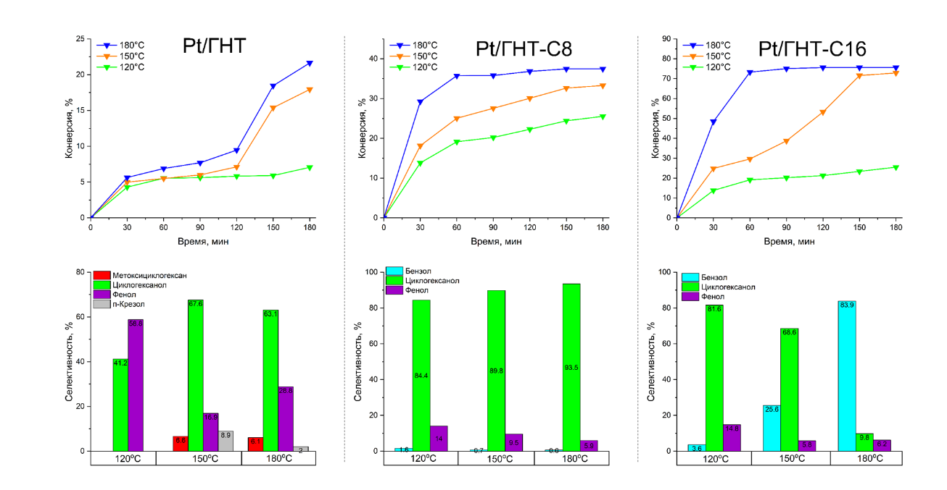В текущей работе были синтезированы Pt-содержащие катализаторы (содержание платины 2 масс. %) на основе галлуазита, модифицированного органическими силанами. Исследована активность синтезированных катализаторов в ГДО модельных молекул бионефти ­ фенола, анизола и гваякола. Каталитические испытания проводили в интервале температур в реакторах периодического действия 120–180 °С при давлении Н2 = 3.0 МПа и мольном соотношении субстрат/металл = 200 в течении 3ч.

Рис. 1. — Кинетика и селективность по продуктам гидродеоксигенации модельной смеси анизол-вода на катализаторах Pt/ГНТ, Pt/ГНТ-С8, Pt/ГНТ-С16

При использовании Pt-содержащих катализаторов основным маршрутом протекания ГДО выступала деоксигенация. Гидрогенолиз связей Саром‑OH и Саром‑OCH3 в органических субстратах позволил снизить соотношение O/C для смеси продуктов

*Работа выполнена при поддержке РНФ, проект №. 23-29-00589.*

**Литература**

1. Zhang Q. et al. Review of biomass pyrolysis oil properties and upgrading research //Energy conversion and management. – 2007. – Т. 48. – №. 1. – С. 87-92.